穗天府办〔2023〕12号

广州市天河区人民政府办公室关于印发广州市天河区高端专业服务业“十四五”发展

规划的通知

各街道办事处，区政府直属各部门：
《广州市天河区高端专业服务业“十四五”发展规划》已经区委、区政府同意，现印发给你们，请认真组织实施。实施中遇到的问题，请径向区发展改革局反映。

广州市天河区人民政府办公室
2023年6月14日

广州市天河区高端专业服务业“十四五”
发展规划

目录

前 言 1
第一章 发展基础与形势 2
（一）高端专业服务业界定 2
（二）发展基础 2
（三）面临形势 7
第二章 总体思路 9
（一）指导思想 9
（二）发展原则 9
（三）定位及目标 10
第三章 优化提升租赁和商务服务业能级 12
（一）推动人力资源服务业扩量提质 12
（二）推动咨询与调查服务能级跃升 14
（三）推动广告业加速数字化转型 15
（四）促进法律服务高端化、精品化发展 16
（五）促进其他商务服务业优质发展 17
第四章 稳步提升科学研究和技术服务业 18
（一）推动专业技术服务稳健发展 18
（二）优化提升研究和试验发展 19
（三）培育壮大科技推广和应用服务业 20
第五章 综合施策激发高端专业服务业发展活力 21
（一）建设高端专业服务业集聚区 21
（二）壮大市场主体 22
（三）集聚产业人才 22
（四）推动技术创新 23
（五）强化湾区合作 23
（六）优化营商环境 234
第六章 保障措施 25
（一）组织和实施保障 25
（二）动态监测与评估 25
（三）政策和资金保障 25

前 言

“十四五”时期是我国乘势而上开启全面建设社会主义现代化国家新征程、向第二个百年奋斗目标进军的第一个五年，也是积极推进中国式现代化的天河实践，高质量实现老城市新活力、“四个出新出彩”，巩固提升区域发展位势的关键五年。高端专业服务业是广州市现代服务业的重要组成部分，也是天河区的主导产业，是打造现代服务业新经济增长点、支撑实体经济创新发展、提升城市能级的重要抓手。为实现在危机中育新机、于变局中开新局，推动天河区高端专业服务业高质量发展，提升广州市现代服务业发展品质，根据《广州市国民经济和社会发展第十四个五年规划和2035年远景目标纲要》《广州市服务业发展“十四五”规划》《广州市天河区国民经济和社会发展第十四个五年规划和二〇三五年远景目标纲要》，结合天河实际，特制定本规划。

第一章 发展基础与形势

（一）高端专业服务业界定。
目前国内针对高端专业服务业尚未形成统一定义，各地高端专业服务业细分行业范围略有不同。法律服务、会计审计及税务服务、咨询服务、广告服务、人力资源服务、会议展览及相关服务、工程技术与设计服务、工业及专业设计服务、知识产权服务、质检技术服务等细分行业一般被各地视作高端专业服务业。
从国民经济行业分类看，法律服务、会计审计及税务服务、咨询服务、广告服务、人力资源服务、会议展览及相关服务、工程技术与设计服务、工业及专业设计服务、知识产权服务、质检技术服务等细分行业主要集中在租赁和商务服务业以及科学研究和技术服务业。
在实际工作中，为方便核算，常以租赁和商务服务业、科学研究和技术服务业为范围来监测高端专业服务业运行情况。本规划所提出的高端专业服务业指租赁和商务服务业、科学研究和技术服务业。
（二）发展基础。

1.总量规模持续扩大，区域经济贡献能力提升。
近年来，天河区高端专业服务业实现了快速发展。2022年，天河区高端专业服务业实现增加值701.7亿元，占GDP比重11.3%，高端专业服务业占GDP的比重较2020年提升1.5个百分点。其中租赁和商务服务业占GDP比重从5.46%提升至6.59%，科学研究和技术服务业从4.33%提升至4.7%。2022年天河区高端专业服务业拥有规模以上企业1190家，占广州市的约三分之一，实现营业收入1171.4亿元，占广州市的约四分之一；拥有35家全市营业收入排名前100的企业，是广州市高端专业服务业规模最大、能级最高、综合实力最强的区域。高端专业服务业全口径税收保持较快增长，2022年实现全口径税收116.1亿元，占全区总税收的比重从2019年的10.8%提升至13.7%。

2.产业结构不断演进，四大百亿集群效应显现。
2022年，天河区租赁和商务服务业拥有规模以上企业837家，实现营业收入791.3亿元。科学研究和技术服务拥有规模以上企业353家，实现营业收入380.1亿元。形成了工程技术与设计服务、人力资源服务、咨询与调查、广告服务4个年营业收入超百亿的优势细分产业集群，法律服务呈现出向百亿级集群拓展的趋势。

图1天河区高端专业服务业产业结构图

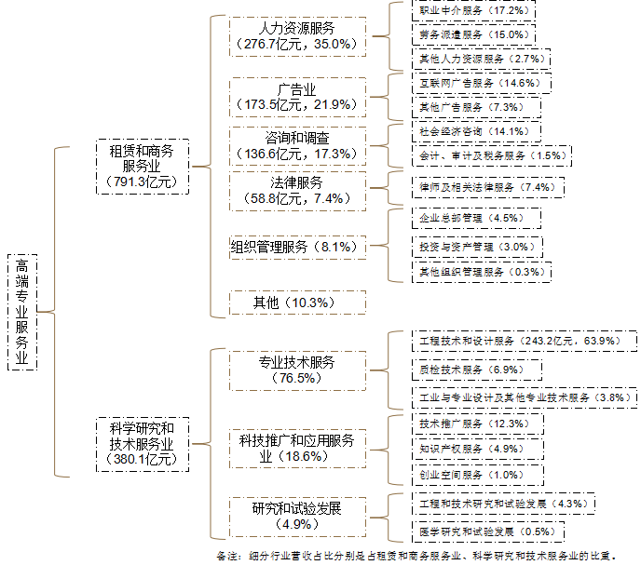
工程技术与设计服务。2022年规模以上企业实现营业收入243.2亿元，约占全市3成，营业收入占科学研究和技术服务业营业收入比重63.9%。拥有规模以上企业194家，集聚了华工建筑设计研究院、省电信规划设计院、省交通规划设计研究院等重点企业。
人力资源服务。2022年规模以上企业实现营业收入276.7亿元，约占全市3成。拥有106家规模以上企业、32家营业收入亿元以上企业。行业结构中，以职业中介服务（营收占比49.1%，下同）、劳务派遣服务（42.8%）、人力资源外包服务（7.7%）为主。
咨询与调查。2022年规模以上企业实现营业收入136.6亿元，占全市近5成。拥有192家规模以上企业、26家营业收入亿元企业。行业结构中，社会经济咨询占比达81.5%，会计、审计及税务服务占比约8.7%。全球会计师事务所25强中，我区有上榜企业的分所8家，全球四大会计师事务所在我区均设有分所；全球咨询公司50强中，我区有上榜企业子公司1家，产业活动单位2家。
广告服务。2022年规模以上企业实现营业收入173.5亿元，占全市约四分之一。拥有270家规模以上企业、45家营业收入超亿元企业。行业结构中，互联网广告服务占比约66.6%、其他广告服务占比约33.3%。中国116家4A广告公司中，我区有法人企业3家，产业活动单位5家。
法律服务。2022年规模以上企业实现营业收入58.8亿元，近五年年均增长率超20%，占全市近7成。拥有81家规模以上律师事务所，14家营业收入超亿元律师事务所。亚太律所50强中，我区有总部2家，分所22家。

3.空间溢出效应凸显，区域辐射能级日益扩大。
“十三五”时期，天河区成功推进粤港澳大湾区服务贸易自由化示范区、中国广州人力资源服务产业园先导区、广州法律服务集聚区、知识产权服务业集聚发展试验示范区等建设，打造形成若干高产值、高税收的专业楼宇，空间集聚效应不断强化，对周边地区带动和溢出效应明显。从空间集聚特点上看，天河区高端专业服务业集聚形态以高端商务楼宇为主，全区65%规模以上高端专业服务业企业位于天河中央商务区。企业服务范围遍及珠三角乃至港澳地区，部分机构服务范围扩至全国和海外，是华南地区高端专业服务业辐射能级最强区域之一。
图2 天河区高端专业服务业区域分布热力图
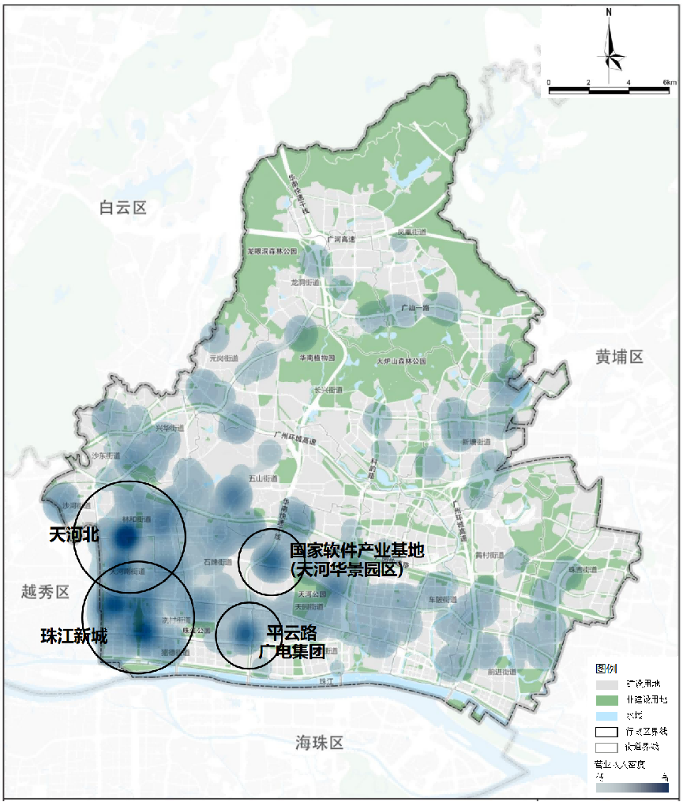

4.产业政策持续加码，营商环境不断优化。
近些年来，天河区先后出台《广州市天河区人民政府关于印发天河区推动经济高质量发展若干政策意见的通知》（穗天府规〔2020〕3号）、《广州市天河区人民政府关于印发天河区加快推动高端专业服务业高质量发展若干政策措施的通知》（穗天府规〔2021〕3号）等产业政策，从重点企业、高端人才、产业集聚区、特色商务楼宇、行业协会、企业服务等维度全要素保障产业高质量发展。迭代实施营商环境改革，在全省率先实行“卡位注册”和企业住所登记改革，在全市率先实现“一枚公章管审批”，在赛迪投资竞争力百强区榜单中排名第一。
“十三五”时期，天河区高端专业服务业发展取得了明显成效，但对比一流区域，仍存在以下问题，一是产业能级有待进一步提升。产业总体规模、龙头企业和国际人才数量与层次较先进地区还有不小差距。二是行业结构有待进一步优化。人力资源、广告等细分行业中传统业态占比较高，咨询与调查等细分行业中产业活动单位较多，战略咨询、知识产权服务等细分行业规模较小。三是载体资源日趋紧张。天河区整体楼宇空置率较低，甲级写字楼空置率仅为6%左右，招商引资和存量企业扩张所需的产业空间供应不足。

（三）面临形势。
当前，我国发展进入战略机遇和风险挑战并存、不确定难预料因素增多的时期。世界百年未有之大变局与中华民族伟大复兴的战略全局深度联动构成广州发展环境的主基调。新一轮科技革命和产业变革深入发展。天河区高端专业服务业发展面临新的发展机遇和挑战。
从国际环境来看，世界经济陷入低迷期，经济“滞胀”风险不断加大，逆全球化抬头，专业服务领域的整体需求受到冲击。但《区域全面经济伙伴关系协定》（RCEP协定）签署，“一带一路”合作、粤港澳大湾区建设等国家战略多重叠加实施，为高端专业服务业深度参与全球合作提供了重要机遇。
从国内环境来看，我国经济稳中向好、长期向好的趋势没有改变，以国内大循环为主体、国内国际双循环相互促进的新发展格局加快形成，内需潜力将会被充分激发。新一轮科技与产业革命进入群体迸发阶段，第五代移动通信技术（5G）、人工智能、区块链等技术加速突破与应用，数字经济高频创新，为高端专业服务业发展注入新动力，拓展了新空间。
从区域环境来看，深圳开启建设中国特色社会主义先行示范区，省委省政府以同等力度支持广州高质量实现老城市新活力、“四个出新出彩”，为我区扩大服务业改革开放提供强大支撑。广州期货交易所等一批重大项目将在“十四五”时期释放产业效益，带来相关专业服务业加速集聚形成新的经济增量。
“十四五”时期是我区推动高端专业服务业完善优化产业结构，加快构建国际影响力，巩固提升区域发展优势的重要战略机遇期。必须积极迎接挑战，抓住机遇，更好发挥国家中心城市核心区的区位优势，扩大工程技术与设计服务、人力资源、广告、咨询、法律服务等细分行业集聚优势，加大知识产权、涉外法律、互联网广告等领域布局，提升数字化、国际化发展水平，推动我区高端专业服务业上新台阶。

第二章 总体思路

（一）指导思想。
坚持以习近平新时代中国特色社会主义思想为指导，全面贯彻党的二十大精神，立足新发展阶段，贯彻新发展理念，服务构建新发展格局，结合天河区实际，紧扣“坚定不移优化调整产业结构”的产业总体发展主线，全面提升发展能级、拓宽细分业态、扩大服务辐射半径，巩固提升工程技术与设计服务、人力资源服务、咨询与调查、广告、法律服务等重点产业领域发展优势，推动高端专业服务业向专业化、国际化、价值链高端延伸，提升服务实体经济的能力。
（二）发展原则。
提升产业能级。对标国际国内一流水平，大力提升天河区高端专业服务业发展能级和竞争力。发展壮大国际知识产权、涉外法律、灵活用工、数字广告等新兴服务业态，推动高端专业服务业细化专业化分工和向价值链高端延伸。壮大总部经济和平台经济，加大品牌建设，进一步扩大天河区高端专业服务业服务半径和服务能级。
优化产业生态。多措并举完善专业园区／楼宇经济、国际人才、特色行业平台等建设，推动高端要素集聚，打造适合各类型多层次企业和谐共生发展的产业生态环境。加强行业组织建设，强化行业自律，促进行业健康发展。对标先进地区加快营造国际一流营商环境。
多元融合创新。全力推动天河区高端专业服务业与粤港澳大湾区乃至华南地区先进制造业深度融合发展，积极培育融合发展新业态新模式。加快推进高端专业服务业数字化、智能化进程，加大数字化赋能平台建设，持续推动企业数字化转型升级和经营模式创新，不断提升市场竞争力。
扩大对外开放。积极争取服务业扩大开放领域的政策创新、先行先试，加大对实行“多总部”战略布局的专业服务业龙头企业的招商引资力度，全力支持本土企业“走出去”，加大海外业务布局，充分用好国内国际两个市场两种资源。深化与港澳地区的专业服务业合作，加大与港澳地区在制度衔接、执业互认、人才交流、机构互设等方面的合作力度。
（三）定位及目标。
1.总体定位。瞄准粤港澳大湾区现代产业体系建设战略需要和广州市打造“具有全球影响力的现代服务经济中心”的战略目标，立足天河区作为广州市高端专业服务业核心集聚区的强大优势，全力推动天河区高端专业服务业实现要素保障国际化、专业服务数字化、服务质量品质化、业态构成高级化、总部企业全球化，着力推动产业发展能级跃升和空间集聚水平提升，提升服务区域实体经济、服务广州“制造业当家”的能力，将天河区深化打造成为高端要素集聚、品牌效应明显、配套功能完善的高端专业服务集聚发展示范区、粤港澳大湾区高端专业服务重要枢纽。
2.具体目标。到2025年，我区高端专业服务业高质量发展的要素支撑体系更加完备，高端专业服务行业规范化、专业化、规模化、数字化、国际化水平进一步提升，高端专业服务业增加值占地区生产总值比重进一步提升，营业收入规模超1500亿元，形成五大百亿级细分产业集群，打造一批税收十亿级专业楼宇和园区，高端专业服务企业和高端专业人才区域集中度进一步提高。
——租赁和商务服务业。持续推进租赁和商务服务业做大做强，“十四五”末，天河区租赁和商务服务业营业收入突破1000亿元，人力资源服务、咨询与调查、广告服务、法律服务等细分行业营业收入分别突破350亿元、200亿元、250亿元、100亿元。高端人力资源服务、管理咨询、数字广告、涉外法律服务等高端业态、新业态占比进一步提升。
——科学研究与技术服务业。工程设计与技术服务、知识产权服务等优势领域进一步强化，工业设计、技术转移转化服务等领域加快发展。到2025年，产业规模突破500亿元，创新要素配置能力和区域创新驱动发展战略支撑能力显著增强。

表1 “十四五”时期高端专业服务业发展目标表
序号 | 指标 | 单位 | 2022年  完成值 | 2025年  目标值 | 属性
产业规模
1 | 高端专业服务业增加值 | 亿元 | 701.7 | 840 | 预期性
2 | 人力资源服务业营业收入 | 亿元 | 276.7 | 350 | 预期性
3 | 咨询与调查服务业营业收入 | 亿元 | 136.6 | 200 | 预期性
4 | 广告服务业营业收入 | 亿元 | 173.5 | 250 | 预期性
5 | 法律服务业营业收入 | 亿元 | 58.8 | 100 | 预期性
6 | 科学研究和技术服务业营业收入 | 亿元 | 380.1 | 500 | 预期性
产业结构
7 | 高端专业服务业增加值占GDP比重 | % | 11.3 | 稳步提升 | 预期性
8 | 百亿级细分行业 | 个 | 4 | 5 | 预期性
市场主体
9 | 规模以上企业 | 家 | 1190 | ≥1300 | 预期性
10 | 亿元骨干企业 | 家 | 214 | ≥320 | 预期性
11 | 全市营业收入排名前100的高端专业服务企业数 | 家 | 35 | ≥40 | 预期性
12 | 年营业收入50亿元以上企业 | 家 | 0 | ≥3 | 预期性

第三章 优化提升租赁和商务服务业能级

（一）推动人力资源服务业扩量提质。

1.丰富产业链条，推动多元发展。
规范发展招聘、劳务派遣、培训等传统业态，积极引导人力资源服务机构向高级人才寻访、人才测评、人力资源软件应用服务、人才数据分析应用等中高端服务升级，打造著名品牌。探索和培育以互联网和数字科技为推手的新业态、新产品和新模式，推动多元化和个性定制化服务创新。依据国家发展改革委《产业结构调整指导目录（2019年本）》鼓励类第四十六条，在发展基础好、优质资源多、发展潜力高的企业中，培育一批具有核心产品、成长性好、竞争力强的人力资源服务骨干企业。不断健全人力资源服务体系，优化人力资源服务产业结构，完善人力资源产业链。
专栏 产业结构调整指导目录（2019年本）第46条
四十六、人力资源和人力资本服务业
1.人力资源与人力资本信息化建设。
2.人力资源服务与人力资本服务产业园和平台建设。
3.人力资源招聘、就业和创业指导，人力资源和社会保障事务代理，人力资源培训、劳务派遣、人力资源测评、人力资源管理咨询、人力资源服务外包、高级人才寻访、人力资源信息软件服务等人力资源服务业。
4.人力资本价值评估、评测和交易，人力资本价值统计、分析和应用，人力资本形成过程中的投资活动。
5.人力资本金融创新平台建设。
6.人力资源与人力资本市场及配套服务设施建设。
7.农村劳动力转移就业服务平台建设。

2.推进行业信息化、数字化建设。
引导人力资源服务机构加快信息化、数字化建设，鼓励传统人力资源服务机构进行数字化转型，实现服务数字化、网络化、便捷化。支持设立科技型人力资源服务机构，引导创投资金向人力资源科技创新领域流动，推动信息技术、人工智能、机器学习、虚拟现实、区块链等研发成果在人力资源领域的产业化应用。

3.支持人力资源服务企业拓展国内外市场。
重点引进一批具有国际先进水平的人力资源服务机构和高端项目，引导人力资源服务跨国机构在穗设立人力资源机构，支持国际知名猎头机构、咨询机构入驻天河。支持具有国际竞争力的本土人力资源服务机构“走出去”，在“一带一路”沿线重点国家设立分支机构，参与全球人才资源配置，提升天河人力资源服务品牌的全球影响力。

4.优化提升空间发展格局。
打造“天河人才港—天河人才资源服务业商圈—中国人才资源服务产业园先导区—粤港澳大湾区（广东）创新创业孵化基地—南方人才大厦”的大空间发展格局，发挥园区集聚产业、拓展服务、孵化企业、培育市场的功能。推动南方人才大厦加快建设，打造人力资源服务专业楼宇。以广州人力资源服务产业园先导区等为主要阵地，推动高端猎头、灵活用工、在线招聘、人才评测与培训等新业态新模式加快集聚。
（二）推动咨询与调查服务能级跃升。

1.壮大经济咨询服务。
继续发挥广州千年商都、国际消费中心城市核心区优势，巩固提升营销咨询服务，支持龙头企业加大布局数字营销业务、拓展创新业务，打造在汽车、快消品等行业的品牌营销策划咨询优势。不断加强对管理咨询、财务咨询、信息技术咨询等垂直领域和消费、通信等行业领域精品咨询机构的吸引力和集聚度，构建“龙头+精品”“全行业+全能力”的复合型咨询与调查服务产业生态体系。

2.做专做强会计、审计及税务服务。
鼓励国际知名会计师事务所本土化发展，设立独立法人机构。支持优质企业积极拓展行业服务范围，创新业务服务品种，扩大行业综合服务供给，向综合服务供应商转型。支持本土会计师事务所高质量发展，以做优做特、做专做精为导向，培育一批优质本土亿元会计师事务所。

3.推动社会咨询规范优质发展。
支持教育咨询行业规范转型，引导鼓励传统教育培训咨询机构向素质教育、科学教育、职业教育、艺术培训、成人教培等领域转型，支持传统教育培训机构跨界转型。支持健康咨询、体育咨询、环保咨询等细分领域聚焦健康中国、美丽中国、碳达峰碳中和等战略，提升业务能力水平，更好支撑区域高质量发展。
（三）推动广告业加速数字化转型。

1.积极发展数字广告。
鼓励广告企业抢抓万物互联发展机遇，探索数字广告经营新模式、新业态，加快发展短视频、网络直播、社交电商、智能设备等营销传播新模式，促进人工智能、大数据、自媒体、直播带货、虚拟现实等前沿新技术和新业态与广告产业交互渗透。支持户外新型广告展示技术应用，鼓励珠江新城商圈、天河路商圈等区域打造数字化城市户外广告地标。

2.推动传统广告加快转型。
推动区内广播、电视、报纸、户外屏等传统广告企业向多元化经营、精准化营销、数字化转型等方向升级，市区合力培育一批拥有自主品牌的大型广告传媒、企业集团。支持广告传播渠道和营销模式创新，实现跨媒介、跨平台、跨业态的跨越式发展。加大发展媒介传播、品牌策划、平面创意、公关活动、后期制作等服务，提升广告业传播力。

3.谋划打造广告专业园区。
联合广州市广告业协会、本地龙头骨干企业等，探索在天河智慧城或东圃、车陂等区域内选择有条件的载体空间进行改造，按照国家广告产业园的标准打造专业的广告产业园。支持互联网经济头部平台、数字广告领域民营企业总部、国际知名广告企业跨国公司地区总部和各类数字广告经营者落户广告产业园区或集聚区。
（四）促进法律服务高端化、精品化发展。

1.巩固提升传统法律服务发展优势。
支持辖内律师事务所对区内法律人才、市场、产品等行业资源进行整合优化，加强纵横联合和产品创新，不断深化专业化分工，打造一批综合性大所和精品所，提升区域律师事务所品牌影响力。支持法律服务机构提升民商事诉讼等领域重大复杂以及前沿法律业务服务能力，提升传统法律服务区域竞争力。

2.提升涉外法律服务能力和水平。
支持辖内律师事务所在海外设立境外执业机构，提高在国际法律服务市场上的竞争力。鼓励辖内律师事务所聘请外籍律师担任法律顾问，打造高端化、国际化和专业化的品牌律师事务所。发挥政策效应，推进设立粤港澳联营律师事务所，引进港澳律师来天河执业。鼓励、支持律师事务所引进海外高层次法律服务人才，为发展涉外法律服务提供人才支撑。

3.发挥高能级法律服务平台引领作用。
建设粤港澳大湾区国际商务和数字经济仲裁中心，积极推动亚太经合组织跨境商事争议在线协调解决机制项目落户天河。充分发挥粤港澳大湾区国际商务与数字经济仲裁中心等平台作用，强化对相关律师事务所等机构的集聚能力，着力推动高端和非诉法律服务开展，构建诉讼和非诉业务并重、各类业务多元发展的法律服务体系。
（五）促进其他商务服务业优质发展。

1.挖掘组织管理服务发展潜力。
实施世界500强、中国500强企业培育行动，强化资金、项目、土地、人才等普惠政策支持和专属服务，支持企业整合资源做大做强。加大总部经济招商引资力度，吸引更多跨国公司、大型央企和民营企业、国内外行业领军企业在天河设立总部、区域总部和研发中心、采购中心等。加快培育、引进互联网新经济、科技创新等领域总部企业，推动互联网创新型总部企业集聚发展。加强百亿级、十亿级高端商务楼宇建设，提升楼宇总部经济发展水平。

2.积极发展信用服务。
围绕信用信息服务、信用评级、信用管理咨询等重点领域，积极引进、培育优质信用服务机构，大力发展企业及个人信用调查、中小企业及金融机构评级、金融类及非金融类咨询服务等新型业态。探索区块链等新技术在信用服务领域的应用。支持穗港澳征信机构开展跨境合作，探索征信产品互认。
3.培育发展供应链管理。
市区联动加强重点供应链服务企业认定培育，重点发展一批跨行业、跨领域的供应链协同、交易、服务示范平台，引领提升重点行业产业链、供应链安全性和竞争力。支持总部企业深入应用供应链管理技术，推进组织结构优化和业务流程再造，加快发展个性化定制服务、网络精准营销、在线支持服务等新型制造模式，发展产业服务型供应链。鼓励传统流通企业建立供应链综合服务平台，向供应链服务企业转型。推广应用先进感知技术和适用装备，提高供应链可视化、标准化、数字化、智能化水平。

第四章 稳步提升科学研究和技术服务业

（一）推动专业技术服务稳健发展。
1.发展全过程工程技术服务。
巩固提升规划设计、工程设计、工程管理、工程监理等领域发展优势，支持企业拓宽业务资质，开展综合型工程技术业务，鼓励企业采用并购重组等方式整合资源、融合发展，提升综合服务能力。支持工程技术服务企业推进数字化业务创新、技术创新和管理模式创新，不断适应建筑工业化、数字化、智能化广泛融合，大数据、云计算、物联网技术深度渗透，以及工程建设全产业链分工发生的深刻变化，适应数字经济的发展需求。
2.巩固提升通信、能源等领域技术服务。
进一步发挥电信业、能源供应行业集聚优势，支持龙头企业加大在新基建、新能源等领域的服务能力建设力度，抢抓新一代移动通信技术应用、能源转型机遇，巩固提升通信、能源等领域技术服务优势，推动相关领域集聚发展。
3.培育发展工业与专业设计。
积极融入“广州设计之都”建设，推动设计产业高质量聚集，引进工业设计、时尚设计、芯片设计、文化创意设计产业及上下游企业集群。鼓励设立技术研发中心、工业设计中心、原创设计基地，引导大、中型工业企业利用我区科创和人才资源优势，布局建设工业设计机构。
（二）优化提升研究和试验发展。
1.聚焦战略性新兴产业布局发展研究和试验发展。
聚焦新一代信息技术、智能网联汽车、生物医药与健康等战略性新兴产业，用好辖内创新资源，通过相关龙头企业、链主企业建链、延链、补链带动，围绕科技创新研究、小试、中试等阶段，吸引集聚一批支撑战略性新兴产业发展的研究和试验发展服务企业。
（三）培育壮大科技推广和应用服务业。
1.促进知识产权创新发展。
加强知识产权服务业集聚发展试验区建设，积极争取知识产权发展相关示范区、改革试点在我区落地，鼓励发展知识产权评估、价值分析、交易、转化、投融资、运营、托管等高附加值服务，加强知识产权服务品牌机构培育。积极开展高价值专利培育、专利导航等，提升知识产权创造运用水平，推进知识产权证券化。
2.大力发展科技服务新业态。
积极培育新型研发组织、研发中介和研发服务外包新业态。支持领军企业围绕产业链关键领域、关键环节、关键技术和关键品类，联合产业链上下游企业和高校、科研院所组建产业创新共同体或项目公司。促进“互联网+”、人工智能等服务业新技术新业态新模式加快发展。
3.提升科技成果转化服务。
充分发挥广州（国际）科技成果转化天河基地作用，建立企业、高校院所、科技中介机构互动机制，鼓励技术转移机构创新服务模式，推动技术评估、交易、转让、代理、拍卖实现集成化、平台化、市场化、互联网化发展，加快发展技术转移转化服务。加强与港澳及国际科技成果转化机构合作，促进港澳及境外科技成果在穗转移转化。
4.提升中心城区科技服务集聚度。
以环五山创新策源区、天河高新区为核心，以天河科技园、各专业园区、专业楼宇等为支撑，构建“两核多点”的科技推广和应用服务业空间集聚体系。支持广东省知识产权服务业集聚发展试验示范区落到实体空间，探索打造科技服务专业楼宇和园区，推动企业向楼宇集聚。支持围绕工业设计等领域打造特色园区，发挥园区集聚产业、拓展服务、孵化企业、培育市场的功能。

第五章 综合施策激发高端专业服务业发展活力
（一）建设高端专业服务业集聚区。
以“增空间、提能级、促集聚”为主线，统筹优化现有空间布局，围绕天河中央商务区、广州国际金融城、天河智慧城等平台，打造国际化、高端化、复合型专业服务核心圈。加快特色集聚发展平台建设。推进国家级人力资源服务产业园、法律服务集聚区等平台建设，谋划建设广告产业园，加大各园区招商引资力度，集聚知名专业服务机构、港澳地区优质专业服务机构。围绕广州期货交易所等重大金融平台项目建设，推动会计审计、法律服务、咨询评估等关联专业服务机构集聚发展。加快低质低效村级工业园改造提升，为高端专业服务业企业释放一批低成本优质载体。探索支持高端专业服务业重点企业签订联合竞买协议，组成“联合体”联合购地，创新“联合上楼”模式。发挥区载体资源信息库作用，定期收集“四上”企业场地到期日、租赁需求等信息，主动协助企业匹配场地。对于高成长性规模以上高端专业服务业企业，在本区内扩大租赁办公用房的给予支持。
（二）壮大市场主体。
加强对国际国内高端专业服务龙头企业、头部精品企业的招引及扶持力度，参照国内外权威榜单引入尚未进入广州的龙头人力资源服务企业、咨询公司、律师事务所、会计事务所等机构，对于目前尚未达到国际国内权威认定标准、但本身具有成长性、具备较大潜力的精品型专业服务机构开展精准招商，进一步完善相关招商政策。鼓励龙头企业开展兼并重组，组建大院大所大集团。加强专业服务业中小微企业的培育，壮大专业服务业领域的“专精特新”服务业企业群。

专栏 高端专业服务业国内外权威榜单

1.《亚洲法律杂志》发布的亚太律所50强。
2.Vault发布的全球会计师事务所排名前50名和全球咨询公司排名前50名。
3.《人力资本管理》杂志发布的全球人力资源服务机构50强。
4.中国商务广告协会认定的中国4A广告公司。
5.美国《工程新闻纪录》杂志发布的全球工程设计企业150强。
6.美国《室内设计》杂志发布的全球室内设计100强。
7.《建筑时报》发布的中国工程设计企业60强。
8.工业和信息化部认定的“国家级工业设计中心”（工业设计企业类）。
9.中国知识产权研究会认定的全国知识产权服务品牌机构。

（三）集聚产业人才。
加大高层次人才引进工作力度，创新引才方式，大力引进急需紧缺国（境）内外高层次人才，专项引进一批发达国家或地区熟悉国际商务运作规则、拥有国际化视野的创新创业领军人才。创新海外引才机制，探索“机构化、成建制”引才模式，发挥区内人力资源企业力量，完善人才需求预测、挖掘、管理和评价机制，以数据赋能人才要素的高效配置。完善和落实人才引进、培养、使用、评价、流动、激励等政策措施，加大人才公寓建设筹集力度。

（四）推动技术创新。
充分发挥天河区科技人才优势，促进大数据、云计算、人工智能、5G等新一代信息技术在专业服务业领域的实践应用与开发研究，打造数字融合发展示范。引导专业服务业机构加快信息化、数字化建设，鼓励传统企业进行数字化转型，实现服务数字化、网络化、便捷化。加强科学研究和技术服务业高技术企业和技术先进型企业引进培育，落实研发费用加计扣除等优惠政策，引导支持企业建立技术创新中心、重点实验室等研发机构，鼓励科学研究和技术服务业企业持续加大研发试验投入。增加应用场景供给，支持龙头企业牵头开展新场景建设，利用众智、众包、众扶、众筹等新模式吸引中小企业共同参与，加快产业提质升级进程。

（五）强化湾区合作。

主动对接港澳，进一步在细分行业领域试点扩大开放，加强与南沙、前海、横琴等自贸区的政策对接，积极争取相关自贸区突破政策在天河复制推广，积极与港澳、国际规则相衔接，加快构建高标准市场体系和制度型开放新格局。强化上下联动，进一步减少专业服务业执业限制条件，积极探索穗港澳专业服务业合作试点，逐步消除穗港澳专业服务业领域合作制度壁垒。开展港澳律师在穗执业试点，深化粤港澳联营律师事务所试点，支持设立穗港澳合伙联营律师事务所。探索允许具有港澳执业资格的专业人才经备案后按规定在我区提供服务。探索国际通用的建筑工程设计咨询服务模式，力争开展建筑工程项目建筑师负责制试点。深化法律服务集聚区建设，探索中外律师事务所联营试点。

（六）优化营商环境。
加大营商环境改革力度，努力构建更具竞争力的国际一流营商环境，更好服务市场主体发展。积极探索推动要素市场化配置体制机制改革，促进要素价格市场决定、流动自主有序、配置高效公平。全面实施市场准入负面清单制度和公平竞争审查制度，积极争取国家、省、市支持率先放宽在专业服务业领域的市场准入。大力推行包容审慎监管方式，完善重点领域行政执法减免责清单，进一步激发服务业市场主体创新创业活力。完善支持高端专业服务业发展的政策体系，创新适应服务新业态、新模式和产业融合发展需要的土地、人才、住房等政策。

第六章 保障措施

（一）组织和实施保障。
充分发挥租赁和商务服务业高质量发展工作专班、科学研究和技术服务业高质量发展工作专班统筹协调作用，统筹规划出台后的任务分工、工作实施、指标统计、进度监控等各方面工作。各行业主管部门要进一步加强分析研判，结合行业发展的特点、存在问题，牵头制定专项工作方案，有计划、有步骤地推进我区高端专业服务业高质量发展。

（二）动态监测与评估。
加强对高端专业服务业的发展监测，完善高端专业服务业统计信息发布制度，完善高端专业服务业企业名录库，定期联系重点企业和代表性企业，深入研究问题、风险和措施。组织开展规划实施情况动态监测、中期评估和总结评估，进一步强化对服务业发展的动态监测和形势分析。

（三）政策和资金保障。
落实天河区加快推动高端专业服务业高质量发展资金安排，加强高端专业服务业发展政策谋划，根据发展需要不断调整、完善和创新，努力做到整体政策条件处于同类城区领先水平。将高端专业服务业列为天河英杰评定、人才公寓分配等专项政策支持领域，引领带动更多优质资源投入到高端专业服务业高质量发展。

公开方式：主动公开

抄送：市政府办公厅，区委各部委办局，区人大常委会办公室，区政协办公室，区纪委办公室，区法院，区检察院，区人武部，各人民团体，区融媒体中心。
广州市天河区人民政府办公室 2023年6月21日印发

2020年起，科学研究和技术服务业营业收入才作为营利性服务业的统计指标之一。2020年市统计局开始反馈各区各细分行业占GDP比重数据。

